УДК 535.329:541.64

ЗАВИСИМОСТЬ ИНТЕГРАЛЬНЫХ ХАРАКТЕРИСТИК СТАЦИОНАРНЫХ ПЛОСКОПАРАЛЛЕЛЬНЫХ ТЕЧЕНИЙ ВЯЗКОУПРУГОЙ СРЕДЫ
ОТ ШИРИНЫ КАНАЛА

Афонин Г.Л., Пышнограй Г.В.

Алтайский государственный технический университет им. И.И.Ползунова,
г. Барнаул, Россия

РЕЗЮМЕ

На основе решения задачи об установившемся течении нелинейной вязкоупругой среды с одним тензорным внутренним параметром между параллельными плоскостями под действием постоянного перепада давления найдена связь удельного расхода от градиента давления при различных значениях ширины канала. Это позволяет при заданном расходе согласовать значения градиента давления, компонентов тензора напряжения и продольной скорости во входном и выходном сечениях канала при изменении его ширины. Также численно найдены зависимости составляющих тензора напряжений и продольной скорости от градиента давления и расстояния до стенки.

Ключевые слова: реология; линейные полимеры; реологическое уравнение состояния; нелинейные эффекты

CHANEL WIDTHS DEPENDANCE OF INTEGRAL CHARACTERISTICS OF THE STATIONARY PLANE-PRALLEL POLYMERIC FLUDS FLOWS

Afonin G.L., Pyshnogray G.V.

I.I.Polzunov Altay State Technical University, Barnaul, Russia

SUMMARY

On the basis of the decision of a problem on the established flow of a nonlinear viscoelastic fluid with one tensor the internal parameter between parallel planes under the influence of constant pressure gradient finds communication of the flow rate from a pressure gradient at various values of width of the channel. It allows to coordinate at the set expense values of a pressure gradient, components of stress tensor and longitudinal speed in entrance and target sections of the channel at change of its width. Also dependences of components of stress tensor and from a gradient of pressure and distance to a wall are numerically found longitudinal velocity.

Key words: rheology; linear polymers; the rheological equation of a condition; nonlinear effects

ВВЕДЕНИЕ

Расчет эксплуатационных характеристик технологического оборудования для переработки линейных полимеров требует решения задач о течении полимерных жидкостей в областях с изменяющейся геометрией. Такими областями могут быть каналы прямоугольного сечения с внезапными сужениями или расширениями. При описании течений растворов и расплавов линейных полимеров в таких каналах важную роль играют два фактора: формулировка реологического определяющего соотношения, что позволяет замкнуть систему уравнений динамики сплошной среды, и постановка граничных и начальных условий для сформулированной гидродинамической задачи. В качестве реологического определяющего соотношения, которое устанавливает связь между кинематическими характеристиками потока и внутренними термодинамическими параметрами, можно взять достаточно простую реологическую модель [1], которая была получена ранее, исходя из микроструктурных представлений
$\begin{aligned}σ_{\text{ik}}=−{pδ}_{\text{ik}}+3\frac{η_{0}}{τ_{0}}a_{\text{ik}} \\ \frac{d}{\text{dt}}a_{\text{ik}}−ν_{\text{ij}}a_{\text{jk}}−ν_{\text{kj}}a_{\text{ji}}+\frac{1+\left(κ−β\right)I}{τ_{0}}a_{\text{ik}}=\frac{2}{3}γ_{\text{ik}}−3\frac{β}{τ_{0}}a_{\text{ij}}a_{\text{jk}}\end{aligned}$ (1)
где $σ_{\text{ik}}$ – тензор напряжений; p – гидростатическое давление; $η_{0}$ и $τ_{0}$ – начальные значения сдвиговой вязкости и времени релаксации;$ν_{\text{ik}}$ – тензор градиентов скорости; a_{ik} – симметричный тензор анизотропии второго ранга; I=a_{jj} – первый инвариант тензора анизотропии; $γ_{\text{ik}}=\frac{1}{2}\left(ν_{\text{ik}}+ν_{\text{ki}}\right)$ – симметризованный тензор градиентов скорости; $κ,β$ – феноменологические параметры модели, учитывающие в уравнениях динамики макромолекулы размеры и форму молекулярного клубка.
Эта модель проверялась на соответствие вискозиметрическим течениям [1-3]. В ходе численного эксперимента были получены зависимости сдвигового напряжения, сдвиговой вязкости, первой и второй разностей нормальных напряжений от скорости сдвига и вязкости при одноосном растяжении от скорости удлинения. Также на основе модели (1) были рассчитаны такие динамические характеристики линейных полимеров, как модуль сдвига и модуль потерь. Эти величины были рассчитаны в режимах наложения на стационарное сдвиговое течение малых осциллирующих колебаний в параллельном и ортогональном сдвигу направлениях [3]. При этом сравнение полученных расчетных зависимостей с экспериментальными данными, взятыми из литературных источников, демонстрирует качественное соответствие модели реальным течениям растворов и расплавов линейных полимеров. Проведенные исследования показали, что модель адекватно описывает такие особенности течений линейных полимеров, как аномалия вязкости, первая и вторая разности нормальных напряжений, немонотонное установление сдвиговых напряжений, в достаточно широком диапазоне скоростей деформации.
Также на основе модели было рассмотрено стационарное течение в гладкой круглой трубе под действием постоянного перепада давления. При этом система уравнений для решения полной гидродинамической задачи была записана в цилиндрической системе координат [4].
Таким образом, можно считать, что реологическая модель (1) достаточно подробно опробована на простых течениях и ее можно использовать для расчета более сложных течений, например двух- и трехмерных течений. При этом уже первые расчеты, выполненные методом конечных элементов, показали существенные различия в поведении решений по модели (1) и, например, ньютоновской жидкости. В случае если на выходе из канала поставить граничное условие для давления $p=0$, не удается получить стационарных решений даже для малых градиентов давления, не говоря уже о практически приемлемых значениях. Это может быть связано со многими причинами: неадекватностью модели, погрешностью численного метода, неправильной постановкой граничных условий и т.д. Чтобы прояснить ситуацию, необходимы дополнительные исследования. В частности рассмотрим вопрос о нахождении стационарного профиля скорости на выходе из плоского канала, когда длина щелевого канала много больше его ширины. И можно считать, что течение происходит между бесконечными параллельными плоскостями. Предварительное исследование такого течения [5] показало наличие перепада давления в ортогональном потоку направлении, что может объяснить неприемлемость использования граничного условия $p=0$ для расчета стационарного профиля скорости. Заметим, что в работе [5] профиль скорости и компоненты тензора напряжений были рассчитаны с точность до членов первого порядка по параметрам наведенной анизотропии $κ,β$, которые есть основания считать малыми. При этом использование полученного в [5] приближенного аналитического решения в качестве граничного условия на выходе из канала позволяет получать стационарные решения полной гидродинамической задачи лишь для не очень больших градиентов давления. Поэтому возникла необходимость получить более точные, чем в [5] зависимости профиля скорости и компонент тензора напряжений от перепада давления. А также, в случае изменения ширины канала, необходимо согласование перепада давления на входе в резервуар с перепадом давления на выходе из канала, чтобы обеспечить сохранение удельного расхода полимерной жидкости.
Согласованные, таким образом, градиенты давления и следует использовать в качестве граничных условий для давления при решении полной гидродинамической задачи.

1. ТЕЧЕНИЕ В ЗАЗОРЕ МЕЖДУ ПАРАЛЛЕЛЬНЫМИ ПЛОСКОСТЯМИ

В настоящей работе применим модель (1) для определения профиля скорости нелинейной вязкоупругой жидкости, движущейся в зазоре между параллельными плоскостями под действием постоянного перепада давления $∂p/∂x=−A$. Расположим начало координат в одной из этих плоскостей, ось $\text{Ox}$ направим вдоль потока, ось $\text{Oy}$- перпендикулярно плоскостям, и ось $\text{Oz}$- перпендикулярно осям $\text{Ox}$ и $\text{Oy}$.
Если вдоль осей $\text{Oz}$ и $\text{Ox}$ профиль скорости меняться не будет, то окончательные выражения не будут зависеть от переменных $z$ и $x$, и система уравнений (1) вместе с уравнениями сохранения массы и импульса примет вид [5]:
(2)
В работе [5] система уравнений (2) решалась методом последовательных приближений с точностью до членов первого порядка по параметрам наведенной анизотропии $κ$ и $β$, и были получены следующие выражения для составляющих тензора напряжений и компоненты продольной скорости:
(3)
где .
Причем из второго уравнения системы (2) следует, что $∂p/∂y=βA\left(h−2y\right)≠0$, т.е. существует ненулевой перепад давления в направлении, перпендикулярном скорости течения, который, тем не менее, не приводит к появлению вторичных потоков. Этим перепадом давления может быть обусловлен эффект разбухания струи на выходе из канала.
Интегрируя первое уравнение по переменной у, получим зависимость удельного расхода от перепада давления:
(4)
Первые слагаемые в (3,4) хорошо известны для ньютоновских сред [11,12], а слагаемые с $κ$и $β$ дают поправки на неньютоновское поведение. Полученные выражения в силу характера приближения не могут быть использованы при больших перепадах давления, которые представляют интерес на практике, и поэтому далее будем искать зависимости выражений для составляющих тензора напряжений и компоненты продольной скорости без учета малости параметров модели. Тогда из первого уравнения системы (2) имеем:
(5)
Отсюда видно, что сдвиговые напряжения в установившемся плоскопараллельном течении являются линейной функцией переменной $y$, а константа интегрирования выбрана из условия симметрии: $a_{\text{xy}}(h/2)=0\text{.}$
После преобразований систему уравнений (2) можно записать в виде:
(6)
Уравнение (6) можно решать одним из итерационных методов, например, методом последовательных приближений и, принимая во внимание выражение (4), можно найти зависимости: $a_{\text{yy}}=a_{\text{yy}}(y)$, $a_{\text{xx}}=a_{\text{xx}}(y)$ и $\frac{∂V_{x}}{∂y}=\frac{∂V_{x}}{∂y}(y)$. Далее численно интегрируя $\frac{∂V_{x}}{∂y}(y)$ и используя граничное условие $V_{x}(0)=0$ можно найти зависимость $V_{x}(y)$.
Заметим при этом, что условие симметрии: $a_{\text{xy}}(h/2)=0$ автоматически приводит к выполнению второго граничного условия: $V_{x}(h)=0$.
Рассмотрим теперь, как влияют параметры модели на вид полученных зависимостей. Для этого зафиксируем масштабные параметры $τ_{0}=1$ и $η_{0}=1$ (в этом случае $\bar{A}=A$), и будем принимать во внимание, что $κ=1,2β$ [6].
На рис.1 приведены зависимости $V_{x}(y)$ при фиксированном значении $\bar{A}=1$ для различных параметров наведенной анизотропии $κ$ и $β$. Из рисунка видно, что случай $κ=β=0$ соответствует ньютоновской жидкости (параболический профиль скорости и $a_{\text{yy}}=0$) и с ростом значения параметров анизотропии увеличивается отклонение в поведении жидкости от параболического профиля.
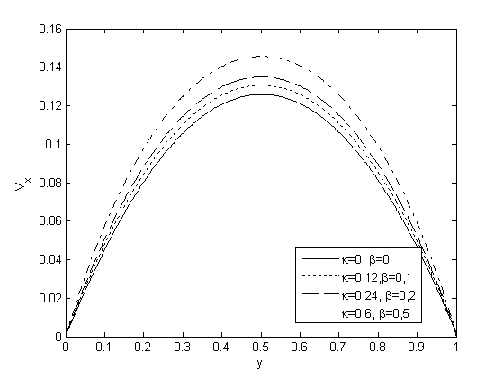
Рис.1. Влияние параметров наведенной анизотропии на профиль продольной скорости при фиксированном значении безразмерного градиента давления.

Из рис.2, на котором приведены результаты исследования влияния градиента давления $\bar{A}$ на $V_{x}(y)$, видно, что при увеличении перепада давления растет абсолютное значение $V_{x}$ и также увеличивается отклонение в поведении жидкости от ньютоновского закона. Аналогичные выводы позволяет сделать анализ влияния градиента давления на зависимости $a_{\text{xx}}$ и $a_{\text{yy}}$ компонент тензора анизотропии.
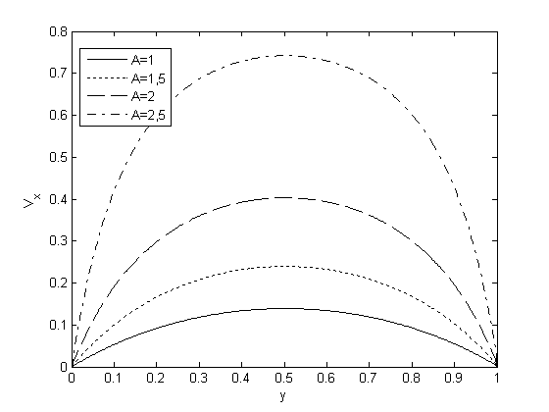
Рис.2. Влияние градиента давления на профиль продольной скорости.

При экспериментальном исследовании течений полимерных сред удобно контролировать не градиент давления, а удельный расход жидкости. Эту величину можно определить, проинтегрировав зависимость $V_{x}(y)$ по переменной $y$ от $0$ до $h$.
Далее для численного решения было исследовано, как влияет удельный расход на вид профиля скорости. При этом c ростом величины $Q$ растет максимальное значение скорости и ее отклонение от параболического профиля, соответствующего Пуазейлевскому профилю. Выполненные расчеты показывают, что для $Q>\text{10}$ форма профиля скорости меняется незначительно. Эти результаты согласуются с приближенным аналитическим решением [5]. Заметим, что аналогичные результаты получены в работе [9], где была использована другая реологическая модель.
Точность рассчитанного на основе модели (1) профиля скорости будем оценивать сравнением с экспериментальными данными [10], полученными при продавливании расплава полиэтилена через канал шириной 1,03 мм и длиной 50 мм. Значения $κ=0,\text{12}$ и $β=0,1$ параметров модели при этом выберем из условия наилучшей аппроксимации зависимости для сдвиговой вязкости, которая была приведена в [9] и условия $κ=1,2β$. Как видно из рис.3, теоретические зависимости распределения продольной скорости для различных значений удельного расхода хорошо согласуются с экспериментальными данными.
Заметим также, что в работе [8] рассмотрено применение реологической модели (1) для моделирования течения полимерной жидкости между параллельными плоскостями под действием постоянного перепада давления при учете явления проскальзывания на границе. Численно найдены зависимости составляющих тензора напряжений и компоненты продольной скорости от градиента давления и расстояния до стенки, что также позволило объяснить появление непараболического профиля продольной скорости полимерного расплава в этом случае.
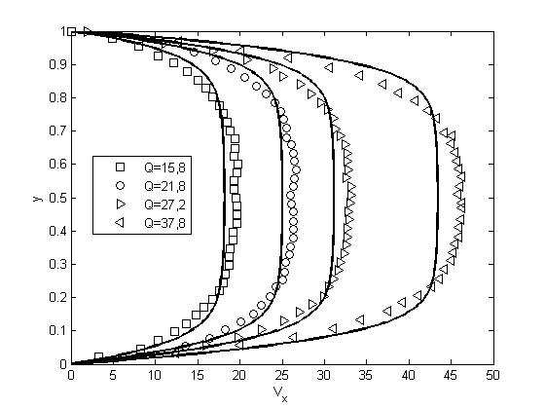
Рис.3. Сравнение экспериментальных (точки) и теоретических (сплошные линии) зависимостей продольной скорости от расстояния до стенки при различных значениях удельного расхода.

2. СОГЛАСОВАНИЕ РАСХОДНЫХ ХАРАКТЕТИСТИК ПОТОКОВ ПРИ ИЗМЕНЕНИИ ШИРИНЫ ЗАЗОРА

На рис.4 построена зависимость удельного расхода $Q$ от градиента давления $A$ для различных значений параметров $κ$ и $β$ откуда видно, что случай $κ=β=0$ соответствует закону Пуазейля [11,12] и приводит к линейной зависимости $Q(\bar{A})$, соответствующей первому слагаемому в выражении (5), при этом с ростом $κ$ и $β$ растет отклонение зависимости $Q(\bar{A})$ от линейного закона.
Также на рис.4 приведено сравнение полученных результатов численного решения с приближенным аналитическим (3). Из рисунка видно, что более точное численное решение ведет себя аналогично аналитическому. При этом численное решение приводит к более сильному отклонению от ньютоновского поведения, при одинаковых значениях параметров модели.
Это различие между более точным численным решением и приближенным аналитическим решением задачи (2), по видимому, и является причиной отсутствия стационарных решений полной гидродинамической задачи при использовании (3) в качестве граничных условий на выходе из канала при расчетах двухмерных течений.
Проследим теперь, как соотносятся расходные характеристики входного и выходного течений полимерной жидкости через канал с уменьшением ширины. Пусть полимерная жидкость поступает в канал, состоящий из двух областей, резервуара шириной h₁ и выходного щелевого отверстия шириной h₂. Для расчета течения в таком объеме необходима согласованная постановка граничных условий на входе и выходе из канала для поля давлений. Используя определенные ранее зависимости $Q=Q(\bar{A})$ (рис.4) можно найти значения градиента давления на входе в резервуар A₁ и выходе из щелевого отверстия A₂ при постоянном расходе (рис.5).
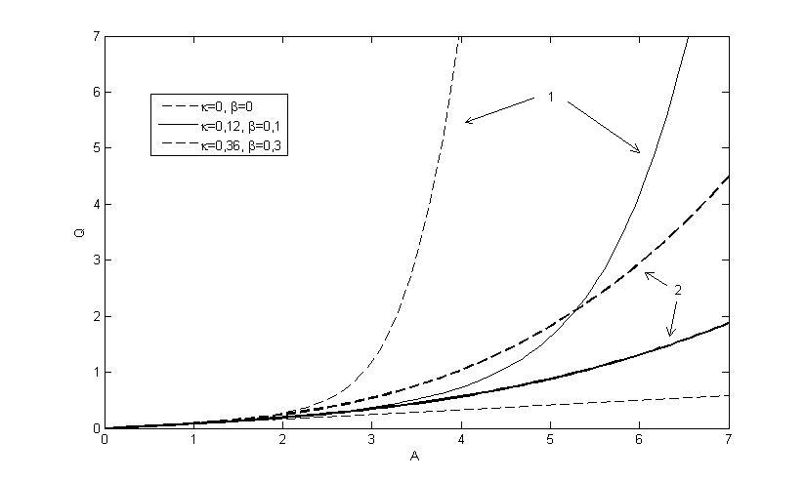
Рис.4. Сравнение аналитической (кривые 2) и численной (кривые 1) зависимостей удельного расхода от градиента давления при различных значениях параметров наведенной анизотропии.

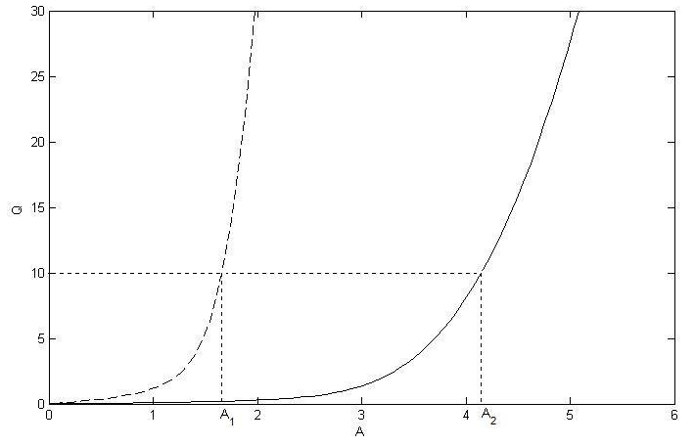
Рис.5. Зависимость удельного расхода от градиента давления для различных значений ширины канала.

Таким образом, с помощью найденных численно для разных значений h зависимостей $Q=Q_{1}(A_{1})$ и $Q=Q_{2}(A_{2})$ можно определить функцию $A_{2}=f(A_{1})$. Графики этой функции при различных значениях параметров анизотропии приведены на рис.6.
Из рисунка видно, что отношение градиента давления на входе в резервуар к градиенту давления на выходе из канала может существенно отличаться от случая ньютоновских сред [12], которое находится достаточно просто из (4) при $κ=β=0$ и имеет вид ${A_{1}}/{A_{2}}=(h_{2}{\text{/h}}_{1})^{3}$.

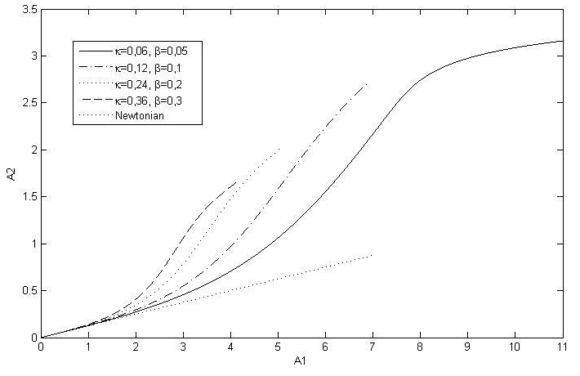
Рис.6. Зависимость градиента давления на входе от градиента давления на выходе для различных $κ$ и $β$ при h₁/h₂=2.

Выполненные здесь расчеты, в основе которых лежит итерационный метод при решении уравнения (6), приводят к одному из устойчивых решений этого уравнения. Отметим, что в работе [7] получены аналитически все решения задачи плоскопараллельного течения нелинейной вязкоупругой жидкости (1) в канале под действием заданного перепада давления. Установлено, что задача имеет множество решений, по крайней мере, одно из которых является действительным и определены кинематически допустимые зависимости компонент тензора анизотропии, градиента скорости и продольной скорости от поперечной координаты при различных значениях параметров реологической модели. При этом анализ численного, найденного при решении полной гидродинамической задачи методом конечных элементов, и аналитического решений показал, что в докритическом режиме результаты хорошо согласуются. В закритическом режиме аналитическое решение имеет разрывы, тогда как численное решение дает более гладкое распределение нормальных составляющих тензора анизотропии и предсказывает заниженные значения продольной скорости в режиме активного нагружения и завышенные – в режиме разгрузки [7].
Таким образом, в рассмотренном случае плоского течения Пуазейля, система уравнений (1) описывает непараболический профиль скорости в зазоре между параллельными пластинами, что подтверждается экспериментальными данными. Найдено отношение градиента давления на входе в резервуар к градиенту давления на выходе при различных значений ширины канала. Полученные здесь соотношения могут быть использованы при адаптации численных методов двух- и трехмерных течений в качестве граничных условий, а также начального приближения входного и выходного профилей и при моделировании течений полимерных жидкостей в зазоре между параллельными плоскостями, например, при формовании тонких пленок.

ЛИТЕРАТУРА

- Пышнограй Г.В., Покровский В.Н., Яновский Ю.Г., Карнет Ю.Н., Образцов И.Ф. Определяющее уравнение нелинейных вязкоупругих (полимерных) сред в нулевом приближении по параметрам молекулярной теории и следствия для сдвига и растяжения // ДАН. – 1994. – Т.335. – №9. – C.612-615.
- Гусев А.С., Пышнограй Г.В. Частотные зависимости динамических характеристик линейных полимеров при простом сдвиге // Механика композиционных материалов и конструкций. – 2001. – Т.7. – №2. – С.236-245.
- Гусев А.С., Макарова М.А., Пышнограй Г.В. Мезоскопическое уравнение состояния полимерных сред и описание динамических характеристик на его основе // Инженерно-физический журнал. – 2005. – Т.78. – №5. – С.55-61.
- Головичева И.Э., Пышнограй Г.В., Попов В.И. Обобщение закона Пуазейля на основе реологического определяющего соотношения полимерных жидкостей // Прикладная механика и теоретическая физика. – 1999. – Т.40. – №5. – С.158-163.
- Алтухов Ю.А., Гусев А.С., Макарова М.А., Пышнограй Г.В. Обобщение закона Пуазейля для плоскопараллельного течения вязкоупругих сред // Механика композиционных материалов и конструкций. – 2007. – Т.13. – №4. – C.581-590.
- Зинович С.А., Головичёва И.Э., Пышнограй Г.В. Влияние молекулярной массы на сдвиговую и продольную вязкость линейных полимеров // Прикладная механика и техническая физика. – 2000. – Т.41. – №2. – С.154-160.
- Кузнецова Ю.Л., Скульский О.И., Пышнограй Г.В. Течение нелинейной упруговязкой жидкости в плоском канале под действием заданного градиента давления // Вычислительная механика сплошных сред. – 2010. – Т.3. – №2. – С.55-70.
- Алтухов Ю.А., Пышнограй И.Г. Об учете проскальзывания в плоскопараллельном течении полимерной жидкости // Механика композиционных материалов и конструкций. – 2011. – Т.17. – №3. – C.341-350.
- Huilgol R.R., You Z., Mitsoulis E. Application of the Lambert W function to obtain analytic solutions for the Papanastasiou model // 4th Annual European Rheology Conference. Book of Abstracts. – Napoli. Italy, 2007. – P.93.
- Wassner E., Schmidt M., Munstedt H. Entry flow of a low-density-polyethylene melt into a slit die: An experimental study by laser-Doppler velocimetry // J. Rheol. – 1999. – Vol.43. – N6. – P.1339-1353.
- Joseph D.D. Fluid dynamics of viscoelastic liquids. – N.Y.: Springer, 2007. – 755 p.
- Ландау Л.Д., Лифшиц Е.М. Теоретическая физика: учебное пособие. В 10 томах Т.6. Гидродинамика. – М.: Наука, 1988. – 736 с.

Поступила в редакцию 4 ноября 2011 года.

Работа выполнена при финансовой поддержке Российского Фонда Фундаментальных Исследований (проекты 09-01-00293 и 12-01-00033).
Сведения об авторах: Афонин Григорий Леонидович, аспирант кафедры высшей математики, Алтайский государственный технический университет им. И.И. Ползунова, г. Барнаул, Россия Пышнограй Григорий Владимирович, д.ф.-м.н., профессор кафедры высшей математики, Алтайский государственный технический университет им. И.И. Ползунова, г. Барнаул, Россия, e-mail: pyshnograi@mail.ru

